El teólogo brasileño imparte la primera conferencia del Congreso de Teología

Frei Betto: "El hambre del pueblo es también un problema que la Iglesia y los cristianos tienen que afrontar y solucionar"
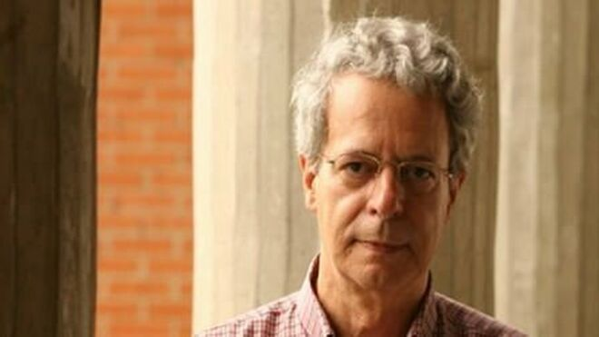
El fraile y teólogo Frei Betto O Globo

“Las causas del hambre perduran: conflictos armados, condiciones climáticas extremas (desequilibrio ambiental), dificultades para acceder a la tierra y al empleo y turbulencias económicas”, clamó Betto. La causa principal es el hambre: casi cien millones de personas, en 23 países, viven en áreas de conflicto

“Hoy día son los bancos, las multinacionales y los fondos de pensiones los que dominan el mercado de alimentos y promueven especulaciones por medio de derivados de mercancías”, denunció. “Un crimen de lesa humanidad practicado en homenaje al dios Capital”

“Nadie elige ser pobre. De hecho, todo pobre es un empobrecido, víctima de la injusticia social. La pobreza es siempre un estado de carencia y no hay en la Biblia un solo versículo que diga que es agradable a los ojos de Dios”

En el episodio de los panes y los peces “no hubo magia y si milagro. Milagro es el poder divino de alterar el rumbo natural de las cosas. Tal poder actúa sobre todo en el corazón humano. Por tanto sí hubo milagro: el de la economía del compartir”
03.09.2021 Jesús Bastante
“Neoliberalismo y pandemia” fue el tema de la conferencia inaugural del congreso de la Juan XXIII, que corrió a cargo del teólogo brasileño Frei Betto. El experto arrancó su intervención denunciando la existencia de hasta 250 millones de personas que viven con inseguridad alimentaria.
“Más de 30 países están amenazados de hambre por la pandemia. Cada minuto mueren de hambre en el mundo 11 personas. De Covid-19, siete. Son 15.840 al día las víctimas de hambre en el mundo. Casi 6 millones al año”, destacó Betto. Y es que el neoliberalismo mata, también de hambre, a millones de personas.
318 millones de personas, en 55 países, viven en inseguridad alimentaria. “Muchas de ellas tienen algo de comer, pero no las suficientes calorías necesarias”, una situación agravada por la Covid-19.
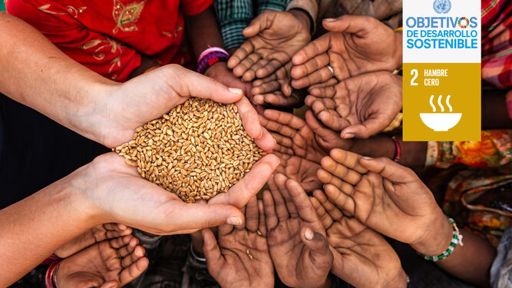
¿Objetivo? Hambre cero
“Las causas del hambre perduran: conflictos armados, condiciones climáticas extremas (desequilibrio ambiental), dificultades para acceder a la tierra y al empleo y turbulencias económicas”, clamó Betto. La causa principal es el hambre: casi cien millones de personas, en 23 países, viven en áreas de conflicto.
Junto al hambre, la obesidad, esa enfermedad de los ricos, y de los pobres del mundo industrializado. “El mundo tiene hoy en días más de 2.000 millones de obesos. Los niños son los más afectados por la falta de oferta de alimentación de más calidad”, lamentó Betto, que vio difícil cumplir con los Objetivos del Desarrollo del Milenio, que busca erradicar el hambre para 2030. “La perspectiva es pesimista: si se mantienen las tendencias, el número de personas afectadas por el hambre sobrepasará los mil millones”, advirtió.

"No faltan alimentos, falta justicia"
Un situación que se vive con especial crudeza en África, pero también en América. “No faltan alimentos en el Continente latinoamericano. Falta justicia”, denunció el teólogo.
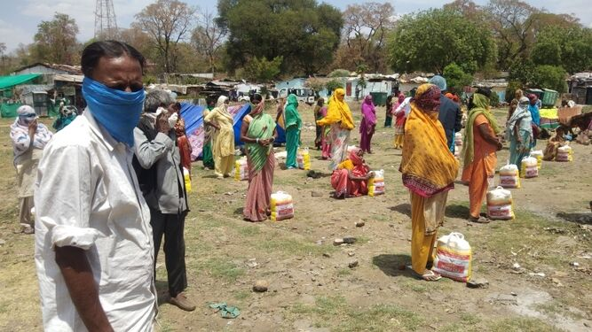
Unos 811 millones de personas pasan hambre en el mundo. Manos Unidas
“Miles de millones de familias no tienen recursos para comprar comida, la cual ha dejado de tener valor de uso y, con el capitalismo, ha pasado a tener valor de cambio”, añadió, lo que calificó como “crimen hediondo”.
“Hoy día son los bancos, las multinacionales y los fondos de pensiones los que dominan el mercado de alimentos y promueven especulaciones por medio de derivados de mercancías”, denunció. “Un crimen de lesa humanidad practicado en homenaje al dios Capital”.
Y es que “la pandemia favorece a los más ricos”, que han incrementado su riqueza, mientras los pobres son mucho más pobres. La brecha de la inequidad se ensancha. “Miles de millones de personas no tienen riqueza monetaria ninguna y la distribución de la riqueza personal mundial refleja un mundo en el que algunos gigantes, como Gulliver, cuando miran hacia abajo contemplan una inmensa masa de liliputienses…”.
Si dividimos el PIB mundial (calculado en 84 billones de dólares) entre los 7.200 millones de seres humanos, llegaríamos al valor anual de 11.667,00 dólares USA per capita, ó sea que cada persona dispondría de 972,25 dólares USA al mes

Renta básica universal
Frente a ello, Betto propuso “implantar la renta básica universal”. Con un cálculo utópico, pero real: “Si dividimos el PIB mundial (calculado en 84 billones de dólares) entre los 7.200 millones de seres humanos, llegaríamos al valor anual de 11.667,00 dólares USA per capita, ó sea que cada persona dispondría de 972,25 dólares USA al mes”.
“Es un desafío urgente trabajar en pro de la cultura del cuidado y de la solidaridad. Necesitamos urgentemente conquistas básicas como alimentación, educación, salud, acceso informático para todos, energía limpia y uso sostenible de la Tierra”, clamó Betto.

"Dilemas éticos" de la pandemia
Al tiempo, Betto abordó los “serios dilemas éticos” planteados por la pandemia a nivel global. La muerte, el dolor, la enfermedad, la insolidaridad entre países, la competitividad, “valor supremo del capitalismo”, son algunos de ellos.
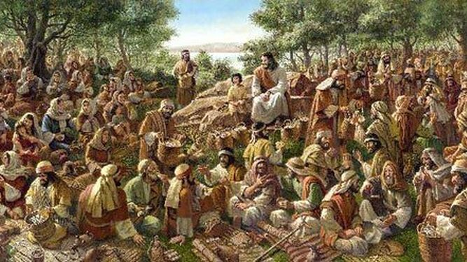
La multiplicación de los panes y los peces Agencias
¿Qué espiritualidad cristiana podemos sacar de la pandemia? Como Jesús, “el compromiso por los pobres”. “Nadie elige ser pobre. De hecho, todo pobre es un empobrecido, víctima de la injusticia social. La pobreza es siempre un estado de carencia y no hay en la Biblia un solo versículo que diga que es agradable a los ojos de Dios”, clamó Betto.
¿Qué haría Jesús en una coyuntura como esta? Betto resume tres tres actitudes:
- 1) Denunciar las causas de este genocidio: la aparición del virus por desequilibrio medioambiental, la inoperancia de algunos gobiernos, el abandono del sistema publico de salud, la selectividad social de las víctimas, etc.
- 2) Promover acciones eficaces de solidaridad con las víctimas y sus familias y con los sectores más vulnerables de la población; organizar movimientos y movilizaciones en favelas y áreas pobres para disminuir el sufrimiento de sus habitantes; promover la distribución de cestas básicas y productos de higiene; estimular la creación de cocinas comunitarias; ofrecer cursos de profesionalización a las personas paradas; facilitar el acceso de los más pobres a internet, etc.
- 3) Repensar nuestra misión como discípulas y discípulos. ¿Concienciamos a los alumnos de nuestras escuelas de la dimensión de la crisis del medioambiente en la línea de la encíclica Laudato Si? ¿Nuestra evangelización es meramente exhortativa o también es movilizadora en favor de los pobres y en pro de la justicia?,
En resumen: “Dadles vosotros de comer”, como dijo Jesús. “O sea, el hambre del pueblo es también un problema que la Iglesia y los cristianos tienen que afrontar y solucionar”, tradujo Betto.
Porque en el episodio de los panes y los peces “no hubo magia y si milagro. Milagro es el poder divino de alterar el rumbo natural de las cosas. Tal poder actúa sobre todo en el corazón humano. Por tanto sí hubo milagro: el de la economía del compartir”.
https://www.religiondigital.org/mundo/Frei-Betto-hambre-desigualdad-cristianismo-justicia-coronavirus-pandemia-congreso-teologia_0_2374562521.html

